ЛАБОРАТОРНАЯ РАБОТА № 5. Решение систем линейных алгебраических уравнений (СЛАУ) итерационными методами

1. Цель работы
- Изучение задачи численного решения СЛАУ.
- Приобретение навыков программирования итерационных методов решения СЛАУ.
- Приобретение навыков использования стандартных средств системы Matlab для решения СЛАУ.
2. Краткие теоретические сведения
Системой линейных алгебраических уравнений (СЛАУ) называется система уравнений вида
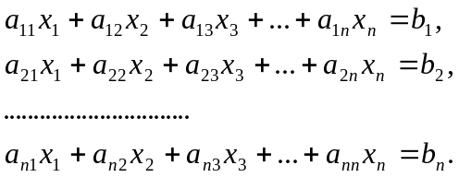 (5.1)
Ее можно представить в матричном виде 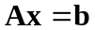, где
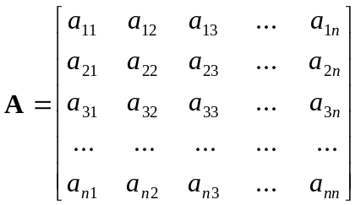, 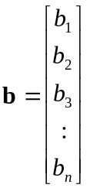, 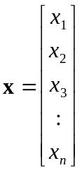,
при этом предполагается, что 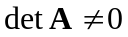. Решением СЛАУ называется вектор x, который при подстановке в (5.1) превращает его в тождество.
Пусть 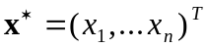 – приближенное решение системы (5.1), тогда вектор 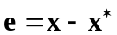 называется погрешностью решения системы уравнений. Часто погрешности решения системы уравнений оценивают по вектору 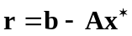, называемой невязкой. Вектор показывает, насколько отличается правая часть системы от левой, если подставить в нее приближенное решение. Очевидно, что как погрешность, так и невязка решения должны быть как можно меньше. Величины погрешностей и невязок оцениваются при помощи нормы векторов и матриц.
Нормой вектора называется вещественное число , обладающее следующими свойствами:
- 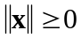, причем 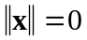 тогда и только тогда, когда 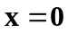;
- 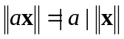 для любого вектора и любого числа ;
- 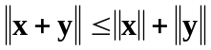 для любых векторов и (неравенство треугольника).
Норма матрицы 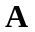, подчиненная норме векторов , определяется величиной
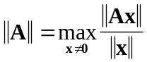.
Норма матрицы обладает теми же свойствами, что и норма вектора
- 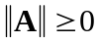, причем 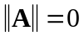 тогда и только тогда, когда 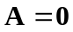;
- 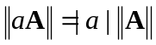 для любой матрицы и любого числа ;
- 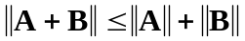 для любых матриц и 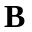,
и дополнительно к этому верны следующие:
- 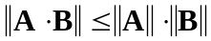 для любых матриц и , которые можно умножать;
- 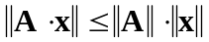 для любой матрицы и любого вектора .
Существует множество способов введения норм векторов и матриц, однако в вычислительных методах наиболее употребительными являются следующие три:
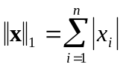, | 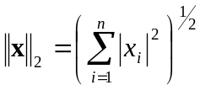, | 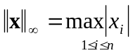,
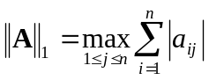, | 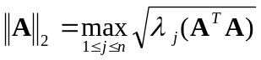, | 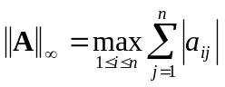,
где 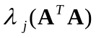 – собственные числа матрицы 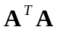,
Одним из важнейших вопросов решения СЛАУ является определение критерия сходимости решения. Эта проблема решается при помощи выработки критерия сходимости по норме. Пусть 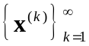 последовательность векторов 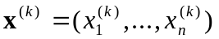. Последовательность векторов 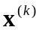 сходится к вектору при 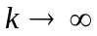 (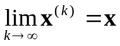), если 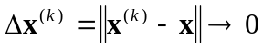 при (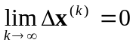).
Если система линейных уравнений определена приближенно, т.е. имеются некоторые малые возмущения как коэффициентов 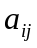, так и коэффициентов ., то относительная погрешность решения определяется из следующего неравенства.
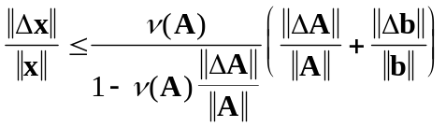, (5.2)
где 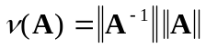 представляет собой число обусловленности матрицы , 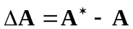, 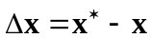, 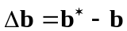. (Звездочкой обозначены приближенные значения.)
Метод простой итерации решения СЛАУ. Для использования этого метода исходное уравнение 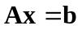 преобразуется к виду
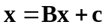. (5.3)
Процесс вычисления решения начинается с выбора начального приближения 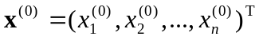. Подставляя его в правую часть системы (1) и вычисляя полученное выражение, находим первое приближение 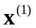, подставляя его аналогичным образом в уравнение (1), получим второе приближение 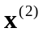. Продолжая этот процесс далее получим последовательность приближений 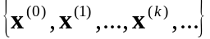, вычисляемых по формуле
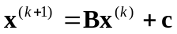. (5.4)
Сходимость метода простой итерации определяется следующими утверждениями. При выполнении условия 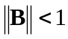 справедливо: 1) решение системы (5.1) существует и единственно; 2) при произвольном начальном приближении 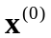 метод простой итерации сходится и справедлива оценка погрешности 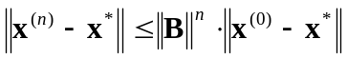, где 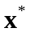 – точное решение.
Для сходимости метода простой итерации достаточно, чтобы матрица 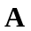 была близка к матрице с преобладанием диагональных элементов (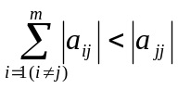 или 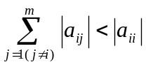). Из оценки погрешности следует, что при выполнении условия метод простой итерации сходится со скоростью геометрической прогрессии, знаменатель которой 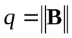. Скорость сходимости тем выше, чем меньше величина . Критерием окончания итерационного процесса (апостериорной оценкой погрешности) выбирают условие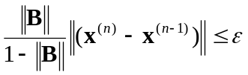.
Метод Гаусса-Зейделя. Основная идея метода состоит в том, что при вычислении очередного 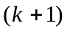-го приближения к неизвестному 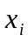 при 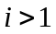 используются уже найденные -е приближения к неизвестным 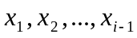, не -е приближение, как в методе простой итерации. На -ой итерации компоненты вычисляются по формулам
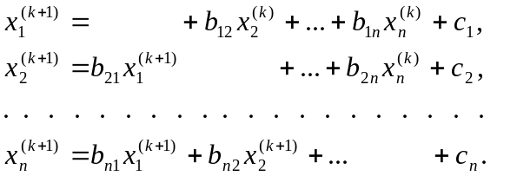 (5.5)
Введем верхнюю и нижнюю строго треугольные матрицы
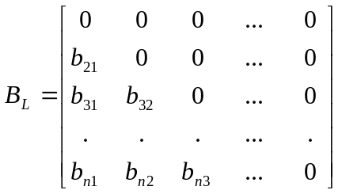, 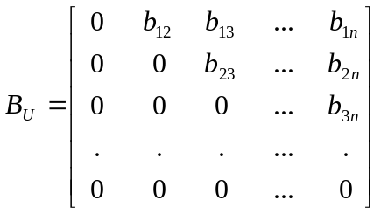.
Тогда расчетные формулы примут компактный вид:
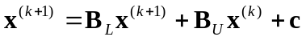. (5.6)
Как и для любого итерационного процесса при использовании метода Зейделя интересуют два вопроса: достаточные условия сходимости и критерий окончания итерационного процесса. При выполнении условия 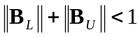 метод Зейделя сходится при любом выборе начального приближения и верна оценка погрешности 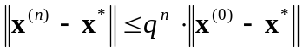, где 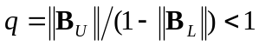. Если требуется найти решение с точностью , то итерации метода Зейделя следует вести до выполнения неравенства 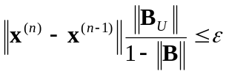, что является критерием окончания итерационного процесса.
3. Средства Matlab для решения СЛАУ
Для организации вычислительного процесса при выполнении работы потребуются следующие операторы Matlab.
- Оператор L=tril(A) сохраняет нижнюю треугольную часть матрицы A. Команда L=tril(A,k) сохраняет нижнюю часть матрицы A, начиная с диагонали с номером k, при k=0 – это главная диагональ, при k>0 выше главной диагонали и при k<0 – ниже.
- Оператор L=triu(A) сохраняет верхнюю треугольную часть матрицы A. Команда L=triu(A,k) сохраняет верхнюю часть матрицы A, начиная с диагонали с номером k, при k=0 – это главная диагональ, при k>0 выше главной диагонали и при k<0 – ниже.
- Если b – вектор-столбец или вектор-строка размера n, тo оператор R=diag(b,k) создает квадратную матрицу размерности n+abs(k) с элементами вектора b на k-ой диагонали. При k=0 – это главная диагональ, при k>0 выше главной диагонали и при k<0 – ниже. Оператор R=diag(b) помещает компоненты вектора b на главную диагональ. Если A – матрица, то R=diag(A,k) – вектор-столбец, составленный из элементов k-ой диагонали матрицы A. R=diag(A) – вектор-столбец с элементами главной диагонали матрицы A. Поэтому R=diag(diag(A)) –диагональная матрица.
- Обратная матрица для матрицы A вычисляется оператором inv(A) или A^-1.
- Евклидову норму можно найти с помощью оператора norm(b) для вектора и norm(A) – для матрицы. norm(b,1) определяет первую норму, norm(b,2) аналогичен norm(b), norm(b,inf) определяет бесконечную норму.
- Оператор d=eig(A) вычисляет собственные значения матрицы A.
Для получения точного решения используются следующие выражения либо x=inv(A)*b, либо x=A^-1*b, или x=A\b. Запись A\B означает левое деление матрицы B на матрицу A. По смыслу это то же, что и inv(A)*B, однако расчеты выполняются по-другому. Запись x=A\b означает решение СЛАУ методом исключения Гаусса.
Так же при работе с матрицами могут быть полезны следующие операторы.
- Оператор R=zeros(N) создает матрицу R размерности nxn состоящую из нулей. Команда R=zeros(M,N) создает матрицу нулей размера mxn. Оператор R=zeros(size(A)) образует матрицу нулей такой же размерности как и матрица A.
- Оператор R=ones(N) создает матрицу единиц размерности nxn. Оператор R=ones(M,N) создает матрицу единиц размера mxn. Оператор R=zeros(size(A)) образует матрицу единиц такой же размерности как и матрица A.
- Оператор R=еуе(N) создает матрицу размерности nxn с единицами на главной диагонали. Оператор R=еуе(size(A)) образует матрицу такой же размерности как и матрица A.
- Ранг матрицы A и ее определитель вычисляются операторами rank(A) и det(A), соответственно.
- Оператор cond(x) вычисляет число обусловленности матрицы A. Оператор cond(x,p) вычисляет число обусловленности, по нормам порядка p.
4. Порядок выполнения работы
- С помощью программы сгенерировать матрицу A и вектор правых частей b для СЛАУ вида Ax=b.
- Проверить условия сходимости итерационных методов для матрицы A. При необходимости преобразовать матрицу A к виду, позволяющему вычислить решения.
- Вычислить решения с помощью метода простой итерации и Гаусса-Зейделя, количество итерации n=20. Построить графики зависимости x_{i} от n. Вычислить вектор невязки решения и ее норму.
- Получить точное решение СЛАУ, вычислить вектор погрешности решений по методам простой итерации и Гаусса-Зейделя и их нормы.
- Оценить относительную погрешность решения СЛАУ, если ∆A определяется десятипроцентным увеличением диагональных элементов, а ∆b таким же уменьшением всех элементов.
5. Содержание отчета
- Цель работы. Задание.
- Описание метода решения, краткие сведения из теории (формулы, алгоритм и т.п.).
- Программа (распечатка), ее описание.
- Сравнение результатов расчета.
- Краткие выводы по работе.
6. Задания лабораторной работы
Программа генерации матрицы A и вектора b.
n1=input('Введите номер группы: ');
n2=input('Введите ваш номер в списке группы: ');
n=n1+n2;
rand('seed',n);
A=rand(7);
b=10*rand(7,1);
Au=triu(A);
Al=tril(A);
Ad=diag(diag(A));
su=sum(sum(abs(Au)));
sl=sum(sum(abs(Al)));
Su=sum(abs(Au));
Sl=sum(abs(Al));
sigma=5;
O=ones(7);
Ou=triu(O);
S6=diag(sigma*(Su./Sl));
At=sigma*((Al+Ou)./(Au'+Ou));
neo=rem(n2,2);
mode=rem(n2,3);
if (mode==0) Al=(sigma*su/sl)*Al; end
if (mode==1) Al=S6*Al; end
if (mode==2) Al=At.*Al; end
A=Al+Ad+Au;
ma=max(max(abs(A)));
if (ma>1000) A=0.08*A; end
A=0.5*A+2.75*diag(diag(A)), b

7. Контрольные вопросы
- Дайте определение погрешности, невязки решения СЛАУ. Как они связаны друг с другом.
- Дайте определение нормы вектора, способов их вычисления. Приведите примеры.
- Дайте определение нормы матрицы, способов их вычисления. Приведите примеры.
- Опишите алгоритм метода Гаусса решения СЛАУ.
- Опишите алгоритм метода Гаусса для решения СЛАУ с трехдиагональной матрицей (метод прогонки).
- Докажите условия корректности и устойчивости метода прогонки.
- Докажите неравенство для относительной погрешности решения СЛАУ.
- Что такое число обусловленности матрицы?
- Опишите алгоритм метода простой итерации и метода Якоби.
- Опишите алгоритм метода Гаусса-Зейделя.
- Докажите априорную оценку метода простой итерации.
- Докажите априорную оценку метода Гаусса-Зейделя.
- Докажите апостериорную оценку метода простой итерации.
- Докажите апостериорную оценку метода Гаусса-Зейделя.
- Сформулируйте требования к сходимости метода простой итерации.
- Сформулируйте требования к сходимости метода Гаусса-Зейделя.

